**Rapport d’essai n°/ Test report n°:** **A22_00202**

**Essai réalisé suivant spécification** */ Test performed in accordance with : NACE TM0316 2016* **Dégraissage réalisé suivant spécification***/ Degreasing performed in accordance with : ASTM F21*

**Client** / customer: GTC

**N° commande** / order n°: RDLC-100171

**Nom interne** / internal name: BK_RefActivite_ClientInterne

**Traitement thermique** / Heat treatment: BK_Item_TTH_Parent

**Nuance** / grade: BK_Item_Nuance

**Tôle n**° / Plate n°: BK_Item_UM

**Coulée n°** / Heat n°: BK_Item_Coulee

**Epaisseur de tôle** / plate thickness: BK_Item_EP_UM

|  |  |  |
| --- | --- | --- |
| **Prélevement**  Specimen location | **Eprouvette n°**  Specimen n° | **Dimensions des éprouvettes** Specimen Size |
| BK_Item_Pos_Prelevement | BK_Item_Ref | BK_Item_Dimensions |

|  |  |  |  |  |  |  |  |
| --- | --- | --- | --- | --- | --- | --- | --- |
| RefItem | refClient | SensLong | SensPrelevement | ProfondeurPrelevement | Longueur | Largeur | Epaisseur |
| I22000763 | 271418JT | Tête | SL - Sens long | 1/4 épaisseur | 130 | 25 | 4 |
| I22000764 | 271418JT | Tête | SL - Sens long | 1/4 épaisseur | 130 | 25 | 4 |
| I22000765 | 271418JT1 | Tête | SL - Sens long | 1/4 épaisseur | 130 | 25 | 4 |

|  |  |  |  |  |  |  |  |  |
| --- | --- | --- | --- | --- | --- | --- | --- | --- |
| RefItemParent | IdentItemParent | FormeParent | IdentParentParent | FormeParentParent | TTH | NuanceLIMS | NuanceExterne | Epaisseur |
| I22000281 | 271418J11 | Tôle | B194158 | Coulée |  | API 5L X65QS |  |  |
| I22000281 | 271418J11 | Tôle | B194158 | Coulée |  | API 5L X65QS |  |  |
| I22000281 | 271418J11 | Tôle | B194158 | Coulée |  | API 5L X65QS |  |  |

**Solution utilisée** / test solution: BK_Condition_Solution

**Gaz de dégazage** / degassing gas: BK_Condition_Gaz_Degazage

**Gaz d’essai** / test gas : BK_Condition_Gaz_Essai

**pH initial** / initial pH: BK_Condition_ph

**pH après saturation en H2S** /pH after saturation: BK_Condition_ph_Saturation

**pH en fin d’essai** / pH at the end of test: BK_Condtion_ph_fin

**Température /** Temperature: BK_Condition_Temp

**Durée** / Time: BK_Condition_Duree **Limite d’élasticité réelle /** Actual yield strength: BK_Condition_Limite_Reelle

**Limite d’élasticité garantie /** Specified yield strength: BK_Condition_Limite_Garantie

**Contrainte appliquée** / Applied stress: BK_Condition_Contrainte

**Méthodologie pour appliquer la contrainte** / Loading Procedure : BK_Condition_Method

**Examen réalisé** / Realised test: BK_Condition_Examen

|  |  |  |  |  |  |  |  |  |  |  |  |  |  |
| --- | --- | --- | --- | --- | --- | --- | --- | --- | --- | --- | --- | --- | --- |
| Items de l'essai | Solution utilisée | Gaz de dégazage | Gaz d’essai | pH initial | pH après saturation en H2S | pH en fin d’essai | Température | Durée | Limite d’élasticité réelle | Limite d’élasticité garantie | Contrainte appliquée | Méthodologie pour appliquer la contrainte | Examen réalisé |
| I22000763 | Solution A | sqdq | qsd | 7 | 7 | 7 | 22 | 320 | 500 | 500 | 500 | displacement monitor | Observation zoom *100 |
| I22000764 | Solution A | sqdq | qsd | 7 | 7 | 7 | 22 | 320 | 500 | 500 | 500 | displacement monitor | Observation zoom *100 |
| I22000765 | Solution A | sqdq | qsd | 7 | 7 | 7 | 22 | 320 | 500 | 500 | 500 | displacement monitor | Observation zoom *100 |

|  |  |  |  |
| --- | --- | --- | --- |
| **Eprouvette**  Specimen | **Largeurs observées** Observed width | **Résultat**  Result | **Observation**  Comment |
| BK_Resultat_Item1 | BK_Resultat_Zone1 | BK_Resultat_Resultat1 | BK_Resultat_Obs1 |
| **Conclusion :** **BK_Resultat_Conclusion** | | | |

|  |  |  |  |  |
| --- | --- | --- | --- | --- |
| Items de l'essai | Zone de largeur observée | Résultat | Observation | Conclusion de l'essai |
| I22000763 |  |  |  |  |
| I22000764 |  |  |  |  |
| I22000765 |  |  |  |  |

ff

**Examen des éprouvettes / Specimen examination**

**Tôle n°/** Plate n°: **271421J11**

 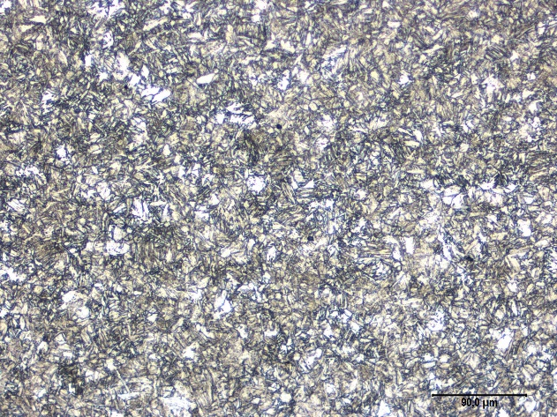

**Echantillon 271421JT2 grandissement x 100 Echantillon 271421JT2 grandissement x 200**

*Specimen 271421JT2 magnitude x 100 Specimen 271421JT2 magnitude x 200*

|  |  |
| --- | --- |
|  | |
| **Rédacteur** | **Vérificateur** |
|  |  |